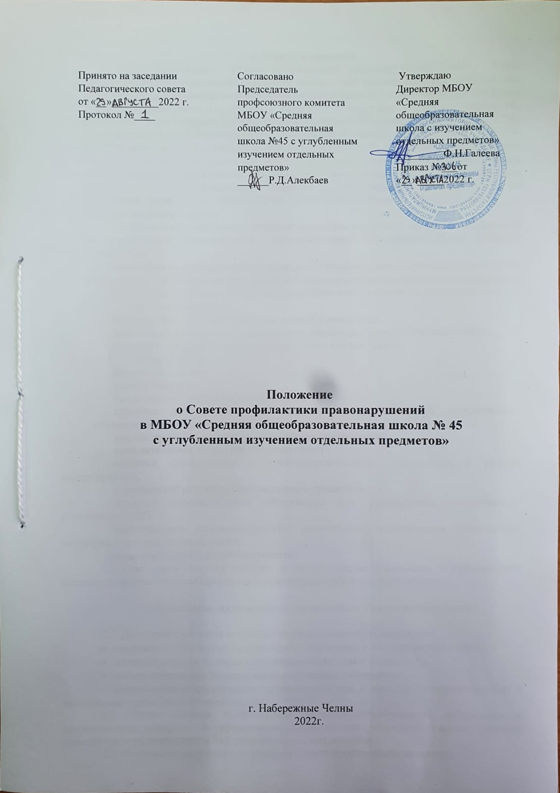

1. Общие положения
  - Деятельность Совета профилактики правонарушений (далее – Совет профилактики)регулируется Федеральным законом «Об основах системы профилактики безнадзорности и правонарушений несовершеннолетних» от 24.06.1999 № 120-ФЗ (пункт 2 статьи 9, подпункты 1-5 пункта 2 статьи 14 и подпункт 3 пункта 1 статьи 14). разработано в соответствии с Федеральным законом от 29 декабря 2012 г. N 273-ФЗ "Об образовании в Российской Федерации", Федеральным законом от 24 июля 1998 г. N 124-ФЗ "Об основных гарантиях прав ребенка в Российской Федерации", на основании Положения об учете отдельных категорий несовершеннолетних в организациях общего и профессионального образования, утвержденное в двустороннем порядке Министерством образования и науки Республики Татарстан и Министерством внутренних дел по Республике Татарстан от 20.06.2022 № 1/1436/8049/22.,Уставом МБОУ «СОШ№ __», приказом директора школы.
  - Настоящее Положение является нормативно-правовой основой деятельности по профилактике безнадзорности и правонарушений несовершеннолетних в МБОУ «СОШ№45»
1.3. Состав Совета профилактики утверждается приказом директора школы на каждый учебный год. Общее руководство работой Совета профилактики осуществляет директор
Состав Совета профилактики состоит из постоянного состава и приглашённых:
постоянный состав:
председатель – директор образовательной организации,
заместитель председателя – заместитель директора по воспитательной работе,
секретарь – избирается из числа постоянных членов Совета,
члены Совета:
педагог-психолог
представители родительского комитета,
классные руководители 1-11 классов или руководитель методического объединения классных руководителей;
инспектор подразделения по делам несовершеннолетних,
приглашенные члены (по согласованию):
классные руководители и учителя-предметники, участвующие в разборе конкретных дел,
медицинский работник образовательной организации,
педагоги дополнительного образования или руководитель методического объединения ПДО,
представители школьной службы примирения, представители ученического самоуправления при необходимости;
иные структуры (при необходимости).
1.5 Совет профилактики работает в сотрудничестве с органами и учреждениями системы профилактики безнадзорности и правонарушений несовершеннолетних.

2. Принципы, цели и задачи деятельности Совета профилактики

2.1. Деятельность Совета профилактики основывается на принципах:
- законности, демократизма и гуманного обращения с несовершеннолетними;
- индивидуального подхода к несовершеннолетним и их семьям;
- соблюдения конфиденциальности полученной информации;
- обеспечения ответственности должностных лиц и граждан за нарушение прав и законных интересов несовершеннолетних.
2.2. Целью Совета профилактики является планирование, организация и осуществление контроля за проведением профилактики социально опасных явлений (безнадзорности, правонарушений, антиобщественных действий).
2.3. Основными задачами деятельности Совета профилактики являются:
- мониторинг состояния проблем правонарушений и асоциального, зависимого поведения несовершеннолетних учащихся;
- создание системы и организация работы по профилактике правонарушений;
- выявление и устранение причин и условий, способствующих безнадзорности несовершеннолетних, совершению ими преступлений, правонарушений, антиобщественных действий;
- обеспечение защиты прав и законных интересов несовершеннолетних;
- социально-педагогическая реабилитация несовершеннолетних, находящихся в социально опасном положении;
- выявление и пресечение случаев вовлечения несовершеннолетних в преступную или антиобщественную деятельность.

3. Категории лиц,
в отношении которых проводится индивидуальная профилактическая работа

3.1. Совет профилактики организует и проводит систему индивидуальных профилактических мероприятий в отношении следующих категорий несовершеннолетних:
Красная зона – зона высокого риска, к ней отнесены следующие категории:
- несовершеннолетние, состоящие на профилактическом учете в ПДН территориальных ОВД РТ
- несовершеннолетние, проявляющие признаки девиантного, деструктивного поведения, аутоагрессии;
- несовершеннолетние, участвующие в неформальных объединениях и организациях антиобщественной направленности;
- несовершеннолетние, освобожденные из учреждений уголовно- исполнительной системы, вернувшиеся из специальных учебно- воспитательных учреждений закрытого типа.

Желтая зона – зона повышенного риска, к ней отнесены следующие категории:
- несовершеннолетние, не посещающие или систематически пропускающие занятия без уважительных причин (суммарно 15 дней);
- несовершеннолетние, находящиеся в социально - опасном положении:
а) безнадзорность или беспризорность;
б) бродяжничество или попрошайничество;
- несовершеннолетние, не имеющие гражданства, проживающие в семьях беженцев, переселенцев;
- несовершеннолетние, проживающие в семьях безработных родителей;
- несовершеннолетние, систематически (неоднократно в течение шести месяцев) допускающие неисполнение или нарушение устава школы, правил внутреннего распорядка, правил проживания в общежитиях и интернатах и иных локальных нормативных актов школы.
- несовершеннолетние, совершившие самовольные уходы из семей, образовательных организаций с круглосуточным пребыванием несовершеннолетних и иные;
- несовершеннолетние, содержащихся в социально – реабилитационных центрах для несовершеннолетних, социальных приютах, центрах помощи детям, оставшимся без попечения родителей, специальных учебных – воспитательных и других учреждениях для несовершеннолетних, нуждающихся в социальной помощи и (или) реабилитации.
Зеленая зона – зона умеренного риска, к ней отнесены категории:
- несовершеннолетние, неуспевающие по учебным предметам;
- несовершеннолетние, воспитывающиеся в полных семьях, но проживающих у близких родственников без оформления временной опеки;
- несовершеннолетние, проживающие с мачехой или отчимом;
- несовершеннолетние из малообеспеченных семей;
- дети - сироты, находящиеся под опекой;
- дети - сироты, воспитывающие в замещающих семьях;
- несовершеннолетние, воспитывающиеся в государственных учреждениях;
- несовершеннолетние, проживающие в приемных семьях.
3.2. Совет профилактики организует и проводит индивидуальную профилактическую работу в отношении родителей и лиц, их замещающих, если они не исполняют своих обязанностей по воспитанию, обучению или содержанию вышеназванных категорий несовершеннолетних. Подобная работа проводится и в случае их отрицательного влияния на поведение несовершеннолетних или жестокого с ними обращения.

4. Порядок деятельности Совета профилактики

4.1. Совет профилактики рассматривает вопросы, отнесенные к его компетенции, на своих заседаниях, которые проходят не реже двух раз в месяц.
4.2. При разборе персональных дел (утверждении программ (планов) индивидуальной профилактической работы (индивидуальные маршруты социализации трудных подростков, их психолого-педагогической поддержки), осуществлении промежуточного контроля за их реализацией, полным завершением данной работы, или ее продлением) приглашаются классные руководители, специалисты других учреждений и ведомств, родители.
В исключительных случаях родители могут не приглашаться на данные заседания, но обязательно должны быть проинформированы о положении дел. Учащегося информируют о постановке на внутришкольный учет, о результатах проводимой работы, снятии с учета, при отрицательном результате - продлении индивидуальной профилактической работы, либо ходатайстве перед муниципальной комиссией по делам несовершеннолетних и защите их прав, о принятии административных мер.
4.3. Деятельность Совета профилактики планируется на текущий учебный год. План работы обсуждается на заседании Совета профилактики и утверждается директором школы. В течение учебного года по мере необходимости в план вносятся коррективы.
4.4. Деятельность Совета профилактики строится во взаимодействии с комиссией по делам несовершеннолетних и защите их прав при органе местного самоуправления, заинтересованными ведомствами, учреждениями, общественными организациями, проводящими профилактическую воспитательную работу, а также с психологической службой школы и города.
4.5. Деятельность Совета профилактики отражается в следующих документах:
- Приказ о создании Совета профилактики.
- Положение о Совете профилактики.
- План работы Совета профилактики на учебный год.
- Протоколы заседаний Совета профилактики.
- Программы (планы) индивидуальной профилактической работы с обучающимися, состоящими на внутришкольном и различных видах профилактического учета (индивидуальные маршруты социализации трудных подростков, их психолого-педагогической поддержки).
- Списки учащихся, семей, состоящих на внутришкольном и различных видах профилактического учета.
- Социальный паспорт школы.
4.6. Совет профилактики подотчетен директору школы.
4.7. Деятельность Совета профилактики контролируется Педагогическим советом школы.

5. Содержание деятельности Совета профилактики

5.1. В рамках проведения Совета профилактики заслушивается аналитическая деятельность по следующим направлениям:
- уровень преступности и правонарушений среди обучающихся;
- состояние профилактической деятельности школы, эффективность проводимых мероприятий;
- выявление детей с девиациями в поведении;
- определение причин и мотивов антиобщественного поведения обучающихся.
5.2. Совет профилактики осуществляет непосредственную деятельность по профилактике правонарушений и употребления психоактивных веществ обучающихся:
- рассматривает персональные дела учащихся с антиобщественным поведением;
- осуществляет постановку и снятие обучающегося с внутреннего учета в школе согласно Положению, об учете отдельных категорий несовершеннолетних;
- рассматривает представления о необходимости учета несовершеннолетних не позднее трех рабочих дней с момента их получения. По результатам рассмотрения указанных представлений может быть вынесено одно из следующих решений:
- об учете несовершеннолетнего и организации с ним индивидуальной профилактической работы, направленной на устранение причин, послуживших его основанием
- о нецелесообразности учета несовершеннолетнего
- о нецелесообразности учета несовершеннолетнего и об организации контроля его поведения со стороны классного руководителя, иного педагога школы (куратора);
- о направлении ходатайства в органы системы профилактики;
- обеспечивает закрепление куратора (общественного воспитателя) за обучающимся, поставленным на учет;
- вовлекает обучающихся, состоящих на внутришкольном и различных видах профилактического учета в объединения дополнительного образования детей, проведение коллективных творческих дел, мероприятий, летнюю оздоровительную кампанию, трудовые объединения, действующие в школе, городе;
- осуществляет профилактическую работу с неблагополучными семьями;
- заслушивает на своих заседаниях отчеты отдельных классных руководителей, педагогических работников, других специалистов, привлеченных к проведению индивидуальной профилактической работы (реализации индивидуального маршрута), о состоянии данной работы;
- информирует директора школы о состоянии проводимой работы с обучающимися, исполнительской дисциплины привлеченных работников школы;
- определяет сроки проведения индивидуальной профилактической работы с обучающимся.
- определяет программу (план) индивидуальной профилактической работы с обучающимися (индивидуальный маршрут социализации трудного подростка, его психолого-педагогическую поддержку) и представляет ее (его) на утверждение директору школы;
- направляет в случае необходимости обучающегося или его родителей на консультации к специалистам (психологу, дефектологу, медицинскому, социальному работнику и т.п.);
5.3. Совет профилактики осуществляет организационную деятельность:
- ставит перед соответствующими органами и организациями вопрос о привлечении родителей, не выполняющих свои обязанности по воспитанию детей, к установленной законодательством ответственности;
- при отсутствии положительных результатов в проводимой работе информирует и инициирует принятие постановления муниципальной комиссии по делам несовершеннолетних и защите их прав о проведение индивидуальной профилактической работы с привлечением специалистов других ведомств в соответствии со ст. 6 Закона Российской Федерации «Об основах системы профилактики безнадзорности и правонарушений несовершеннолетних»;
- ходатайствует перед муниципальной комиссией по делам несовершеннолетних и защите их прав, органами внутренних дел о досрочном снятии с профилактического учета реабилитированных обучающихся;
- выносит проблемные вопросы на обсуждение педагогического совета школы и для принятия решения руководством школы;
- оказывает помощь общественным воспитателям, закрепленным за обучающимся, педагогам, работающим с данным обучающимся (организует работу педагогического консилиума);
- оказывает помощь родителям или законным представителям;
- организует обучение педагогического коллектива современным формам и методам профилактической деятельности.
6. Права и обязанности Совета профилактики

6.1. Совет профилактики обязан:
- разрабатывать и внедрять систему взаимодействия администрации и учителей школы с общественностью, призванной осуществлять профилактику правонарушений и употребления психоактивных веществ;
- способствовать повышению эффективности работы школы по профилактике правонарушений и употребления психоактивных веществ.
- анализировать свою деятельность, выступать с отчетом о её результатах на педсоветах и различных совещаниях не реже 2-х раз в год.
6.2. Совет профилактики имеет право:
- выносить на обсуждение, во время родительских собраний и собраний в классе информацию о состоянии проблемы правонарушений и употребления психоактивных веществ.
- ходатайствовать перед муниципальной комиссией по делам несовершеннолетних и защите их прав о принятии мер общественного воздействия в установленном законом порядке в отношении учащихся и их родителей (законных представителей).
6.3. Совет профилактики несет ответственность за правильность оформления документов (протоколов заседаний, ходатайств, писем) и законность принимаемых решений.

